Practicario

Práctica 2 – Teclado Musical Básico con Arduino
Alumno: Erick Alfredo Ponce Rubio
Grupo: 6010
Periodo: 3er periodo

Apartado 1. Preguntas de comprensión (mínimo 20)
Responde de forma clara y con tus propias palabras.
- ¿Qué es Arduino?
  - Arduino es una plataforma de hardware y software de código abierto que permite crear objetos electrónicos interactivos usando una placa con microcontrolador y un entorno de desarrollo (IDE) para programarla fácilmente.
- ¿Para qué se utiliza Arduino en este proyecto?
  - Se utiliza para recibir las señales de los botones y procesarlas para generar sonidos específicos a través de un buzzer y encender los LEDs
- ¿Qué función tiene el Arduino Uno?
  - Actúa como el cerebro del sistema. Se encarga de leer el estado de los componentes de entrada y generar las señales de salida, en este caso la luz de los LEDs y los sonidos.
- ¿Qué es un pushbutton?
  - Son interruptores momentáneos que, al ser presionados, envían una señal digital a la placa Arduino.
- ¿Por qué se utilizan botones como entradas digitales?
  - Porque permiten enviar una señal clara de encendido o apagado (presionado o no) que se puede interpretar para ejecutar una acción.
- ¿Qué es un buzzer pasivo?
  - Es un dispositivo que emite sonido solo cuando recibe una señal de frecuencia generada mediante programación, no suena simplemente al recibir energía continua.
- ¿Cuál es la diferencia entre un buzzer activo y uno pasivo?
  - Según lo investigado, la diferencia principal es que el buzzer activo tiene un oscilador interno y suena con sólo aplicar corriente directa, mientras que el pasivo necesita una señal oscilante externa.
- ¿Qué función cumple la protoboard?
  - Permite montar y probar circuitos electrónicos sin necesidad de soldar los componentes, facilitando correcciones rápidas.
- ¿Qué es una entrada digital?
  - Es un pin configurado para recibir señales lógicas (como el pulso de un botón) que Arduino interpreta como activado o desactivado.
- ¿Qué es una salida digital?
  - Es un pin que envía una señal para controlar dispositivos externos, como en este proyecto el encender un LED o activar el sonido de un buzzer.
- ¿Qué es una frecuencia?
  - En física es el número de repeticiones o ciclos de una onda por unidad de tiempo, pero para este proyecto, es la señal periódica generada por el Arduino que determina el tono del sonido que emitirá el buzzer.
- ¿Qué relación tiene la frecuencia con el sonido?
  - Que el buzzer emite sonido al recibir una frecuencia y diferentes valores de frecuencia producen notas musicales distintas
- ¿Qué representa cada botón en el teclado musical?
  - Cada botón está asociado a una nota musical específica.
- ¿Qué es la instrucción pinMode?
  - Es la instrucción que sirve para decirle al Arduino si un pin se va a usar como entrada o como salida.
- ¿Qué significa INPUT_PULLUP?
  - Significa que el pin se configura como entrada y usa una resistencia interna, por lo que el botón no necesita una resistencia externa y al presionarlo se lee como LOW.
- ¿Qué función tiene la instrucción digitalRead?
  - Sirve para leer el estado de un pin digital, es decir, saber si está en HIGH o LOW.
- ¿Qué hace la función tone()?
  - Genera un sonido en un buzzer o bocina, produciendo una frecuencia específica (nota musical).
- ¿Para qué sirve noTone()?
  - Sirve para detener el sonido que estaba generando la función tone().
- ¿Qué es un arreglo en programación?
  - Es una estructura que permite guardar varios datos del mismo tipo en una sola variable, organizados por posiciones.
- ¿Qué aplicaciones reales puede tener este proyecto?
  - Sirve como base para crear teclados electrónicos, alarmas, juguetes interactivos, etc.

Apartado 2. Evidencias del circuito
Incluye las siguientes evidencias:
- Captura de pantalla del circuito armado en Tinkercad
- 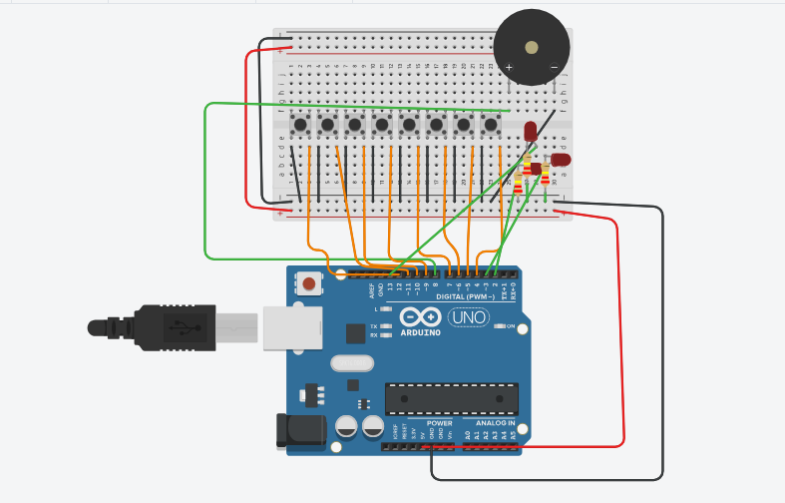
- Fotografías del circuito físico:
  - Vista general
  - Vista superior
  - Conexión al Arduino
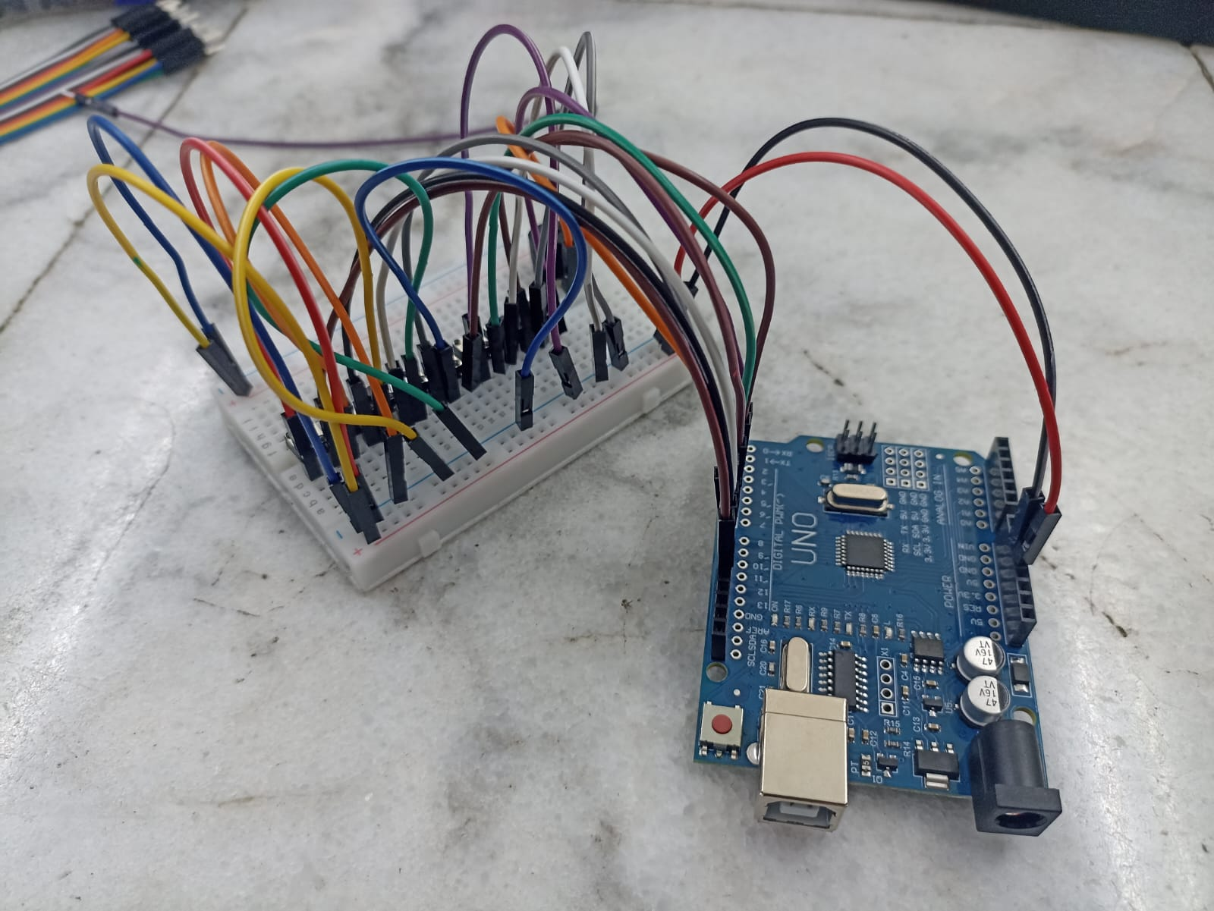 | 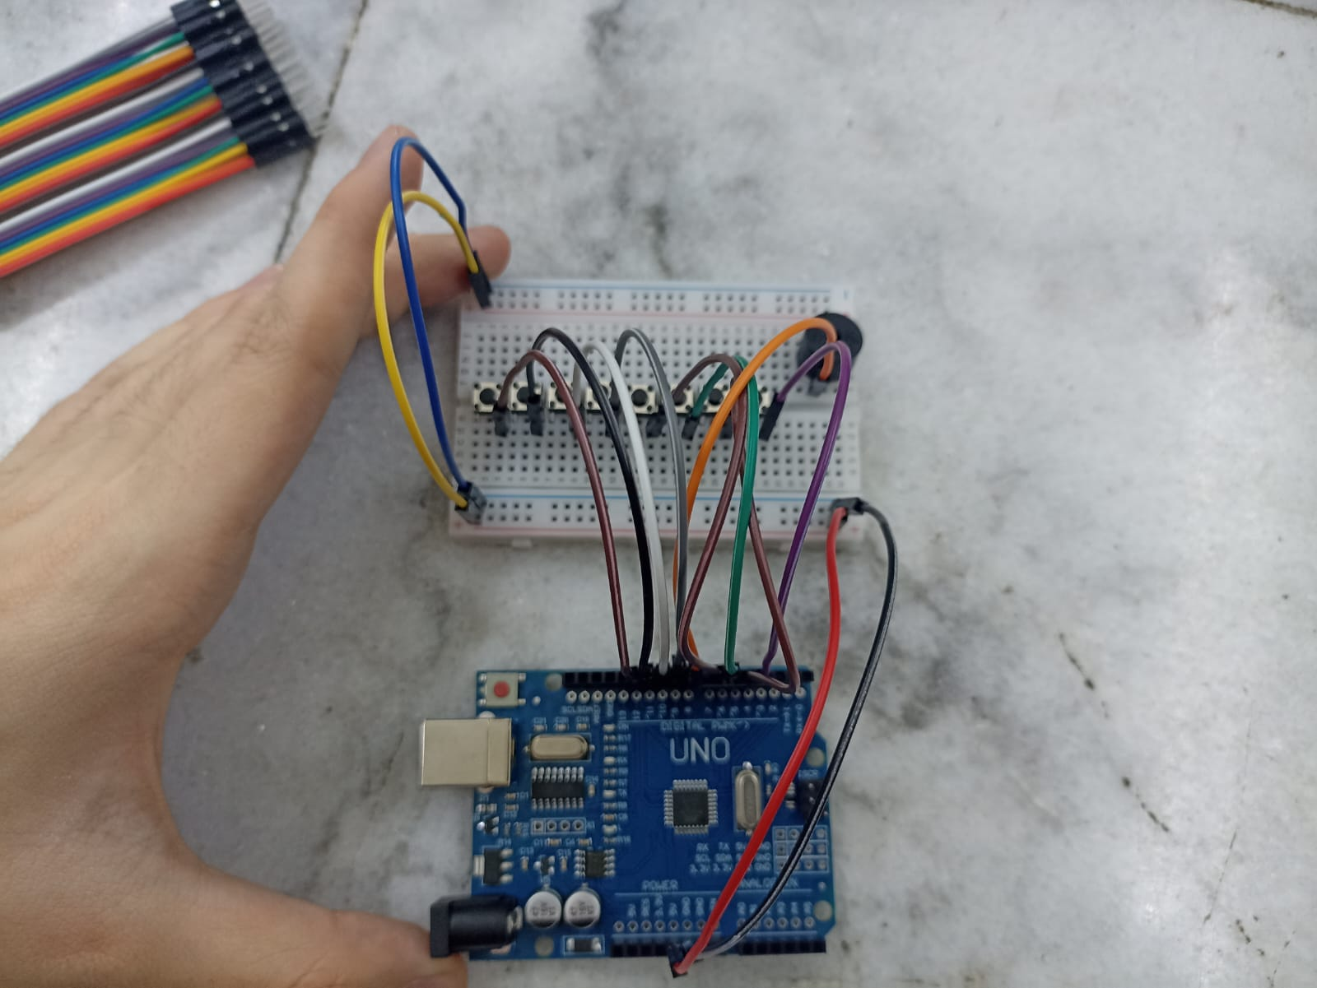 | 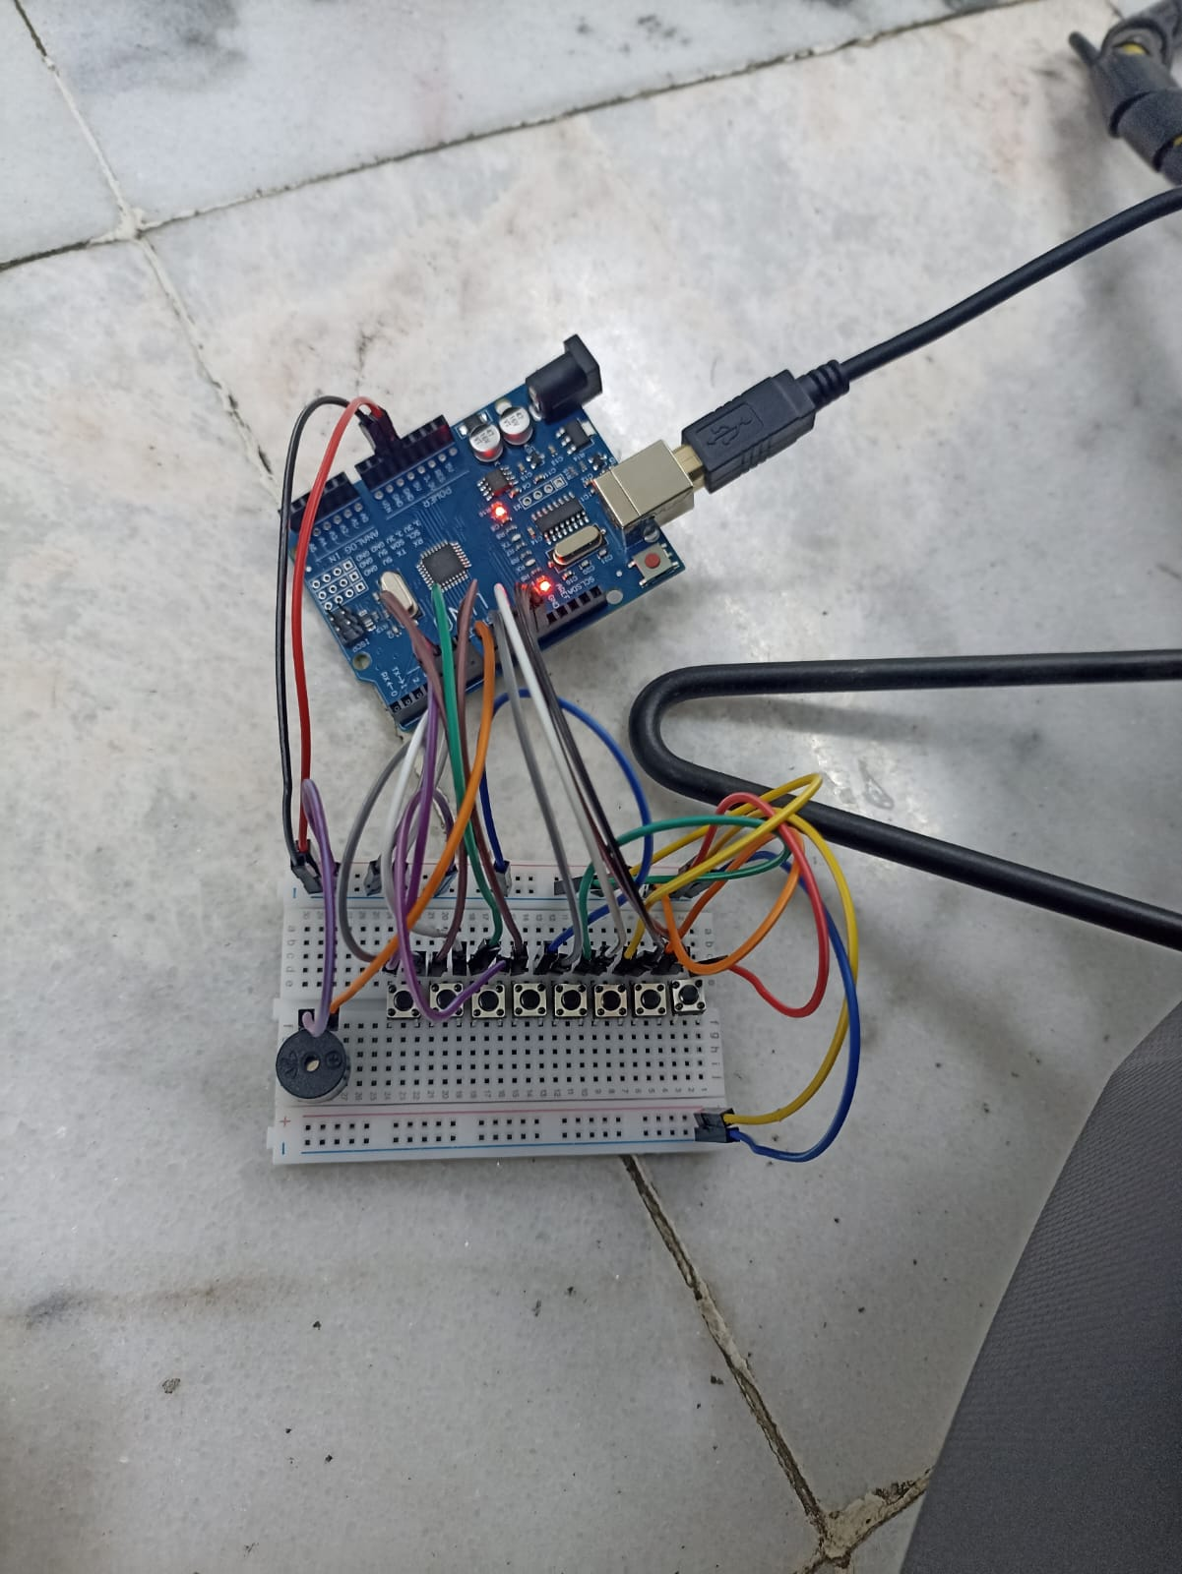
Las imágenes deben ser claras y mostrar correctamente las conexiones.

Apartado 3. Reflexión y análisis del código
Responde de manera personal:
- ¿Qué hace el código en general?
  - El código final permite que Arduino funcione como un mini piano, donde al presionar un botón se reproduce una nota musical y al mismo tiempo se encienden los LEDs.
- ¿Cómo identifica Arduino qué botón fue presionado?
  - Revisa uno por uno los pines de los botones y detecta cuál está en estado LOW, lo que indica que ese botón fue presionado.
- ¿Cómo se relacionan los botones con las notas musicales?
  - Cada botón está asociado a una nota musical mediante arreglos, donde a cada pin de botón le corresponde una frecuencia específica.
- ¿Qué parte del código genera el sonido?
  - El sonido se genera con la función tone()
- ¿Qué fue lo más importante que aprendiste al analizar este código?
  - Realmente todo, pero en específico cómo se pueden usar arreglos y este tipo de estructuras para manejar varios botones y relacionarlos con acciones específicas como sonido y encendido de LEDs.

Apartado 4. Retos (modificación del proyecto)

Reto obligatorio
Modificar el circuito original para agregar 3 LEDs de tal forma que:
- Al presionar cualquier botón:
  - Se escuche la nota correspondiente
  - Se enciendan los 3 LEDs
- Al soltar el botón:
  - El sonido se apague
  - Los LEDs se apaguen

Indicaciones de hardware
- Utilizar 3 LEDs con su respectiva resistencia (220 Ω o 330 Ω)
- Conectar los LEDs a pines digitales libres del Arduino (ejemplo: 2, 3 y 13)
- El cátodo de cada LED debe ir a GND
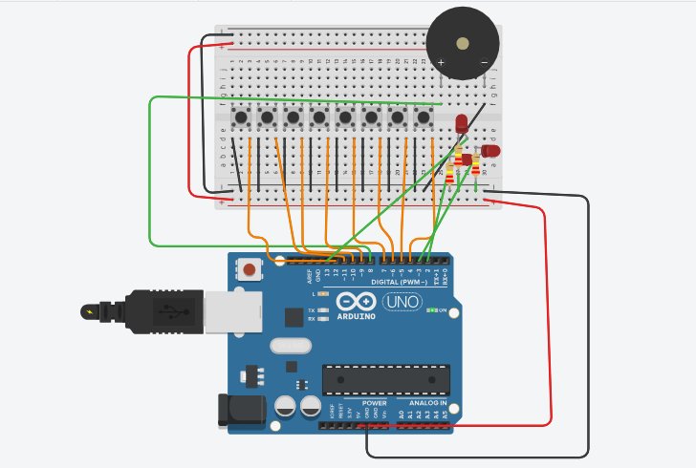

Ejemplo de modificación del código
A continuación se muestra un ejemplo de cómo puede modificarse el código original. Este código sirve como referencia; el alumno puede adaptarlo siempre que cumpla con el funcionamiento solicitado.
// Pines de los LEDs
#define LED1 2
#define LED2 3
#define LED3 13

void setup() {
// Configuración de botones
for (uint8_t i = 0; i < 8; i++) {
pinMode(buttonPins[i], INPUT_PULLUP);
}

// Configuración del buzzer
pinMode(SPEAKER_PIN, OUTPUT);

// Configuración de LEDs
pinMode(LED1, OUTPUT);
pinMode(LED2, OUTPUT);
pinMode(LED3, OUTPUT);
}

void loop() {
int pitch = 0;

for (uint8_t i = 0; i < 8; i++) {
if (digitalRead(buttonPins[i]) == LOW) {
pitch = buttonTones[i];
}
}

if (pitch) {
tone(SPEAKER_PIN, pitch);
digitalWrite(LED1, HIGH);
digitalWrite(LED2, HIGH);
digitalWrite(LED3, HIGH);
} else {
noTone(SPEAKER_PIN);
digitalWrite(LED1, LOW);
digitalWrite(LED2, LOW);
digitalWrite(LED3, LOW);
}
}

Análisis del reto (obligatorio en el practicario)
El alumno deberá explicar:
- Qué pines se usaron para los LEDs
  - Los LEDs se conectaron a los pines digitales 2, 3 y 13.
- Qué líneas de código permiten encender y apagar los LEDs
  - PARA ENCENDER:
  - digitalWrite(LED1, HIGH);
  - digitalWrite(LED2, HIGH);
  - digitalWrite(LED3, HIGH);
  - PARA APAGAR:
  - digitalWrite(LED1, LOW);
  - digitalWrite(LED2, LOW);
  - digitalWrite(LED3, LOW);
- Por qué los LEDs solo se encienden cuando hay una nota activa
  - Porque el código que usé enciende los LEDs únicamente cuando la variable pitch tiene un valor distinto de cero, lo cual sucede sólo cuando se presiona un botón y se genera una nota.
- Qué relación existe entre el sonido y las salidas digitales
  - El sonido se produce mediante una salida digital que envía una señal de frecuencia al buzzer, y esas mismas salidas digitales también se usan para controlar los LEDs.

Conclusión personal
Redacta una conclusión breve donde expliques qué te aportó esta práctica y cómo se relaciona con la automatización y el control de procesos.
- Esta práctica me permitió comprender cómo el uso de entradas y salidas en el Arduino hace posible automatizar acciones a partir de un objetivo específico, como encender LEDs y generar sonido al presionar un botón. Aprendí que, mediante la programación, es posible controlar varios procesos al mismo tiempo y hacer que un sistema responda de forma automática a las señales que recibe, lo cual es la base de la automatización. Este tipo de proyectos se relaciona directamente con procesos reales porque permite diseñar sistemas que reaccionan sin intervención constante de una persona lo que optimiza tiempo y aumenta la eficiencia.

